5 ans le Ventre à Choux

-Mange, Ventre à Choux.
-Pourquoi on m’appelle Ventre à Choux ?
-Tu es le seul de la famille né en Vendée, et les vendéens aiment les choux. On les appelle les Ventres à Choux.
-Moi, j’aime pas les choux.
Je veux bien être vendéen.
Je veux bien qu’on m’appelle Ventre à choux.
Mais je ne veux pas manger plus de choux que les autres.

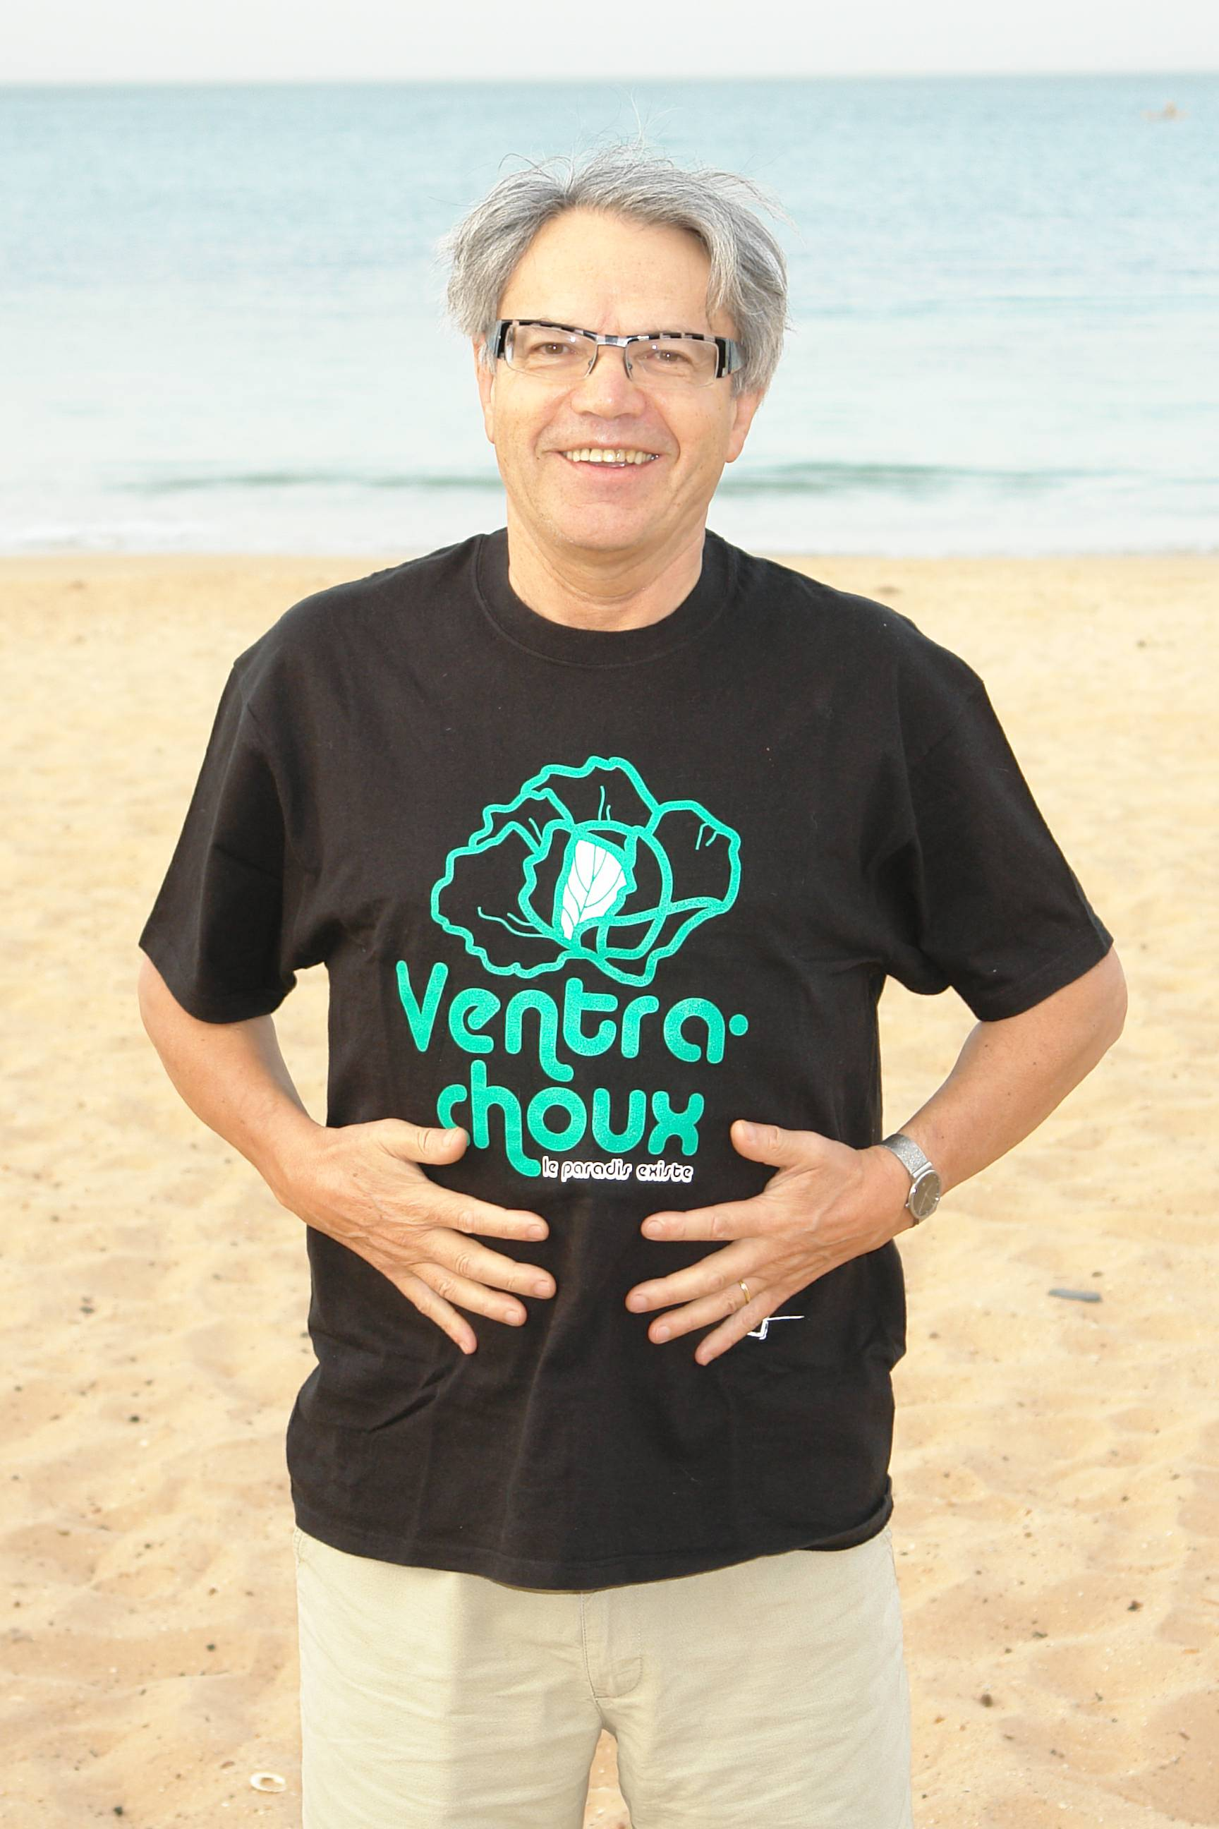

Ventra-choux (2008)

© tricotin.net/Histoires 06/03/08

